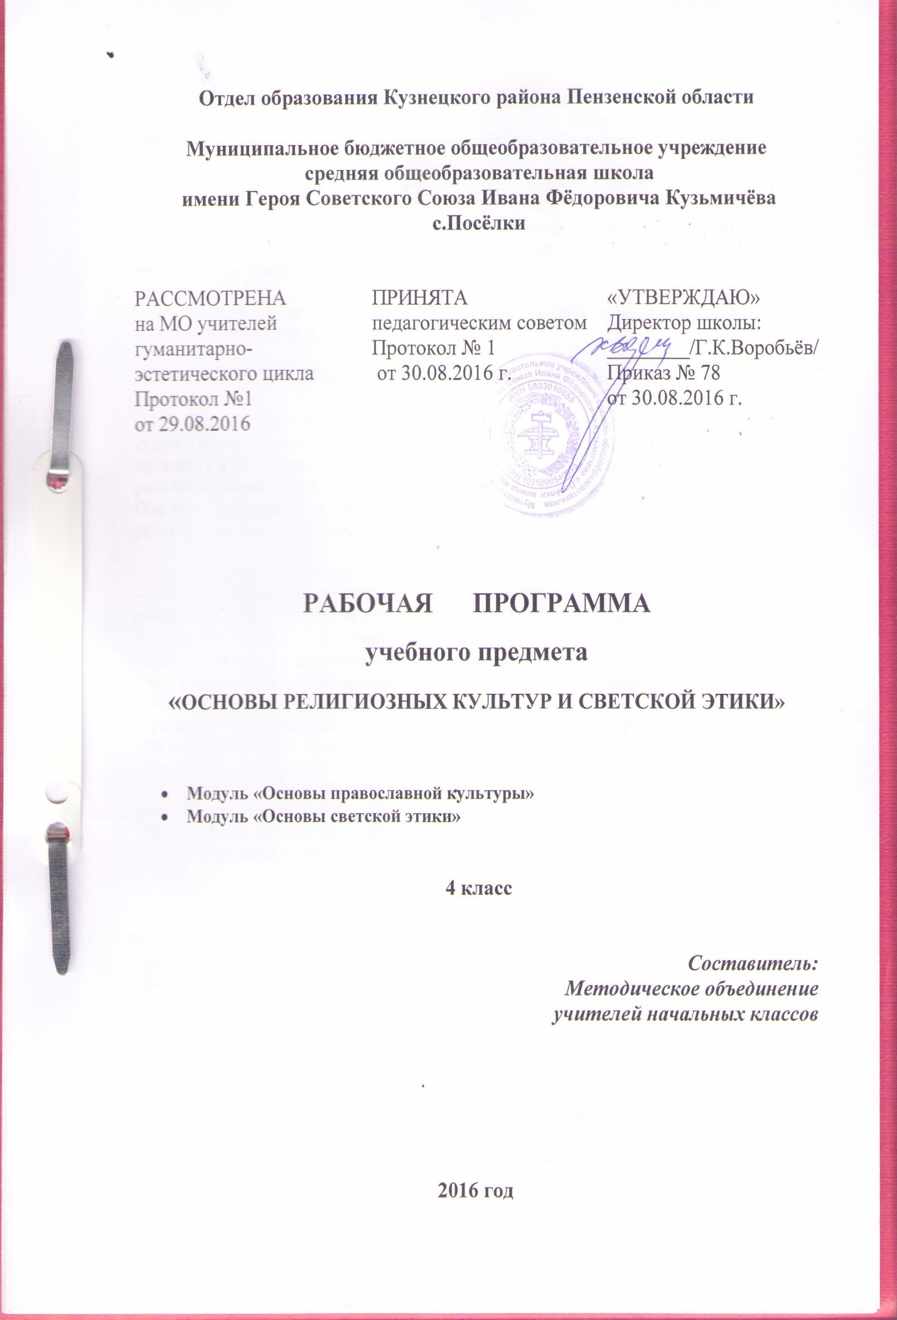

Рабочая программа предмета «Основы религиозных культур и светской этики» для 1-4 классов разработана в соответствии с Федеральным государственным образовательным стандартом начального общего образования образования (приказ Минобрнауки от 6.10.2009 г. № 373 с изменениями), на основе требований к результатам освоения Основной образовательной программы начального общего образования МБОУ СОШ с.Посёлки (приказ № 88 от 31.08.2015 г. с изменениями), с учётом Примерной программы начального общего образования (одобрена решением учебно-методического федерального объединения по общему образованию от 8 апреля 2015 г. № 1/15) и авторской программы по предмету (Данилюк А.Я.)

На изучение основ религиозных культур и светской этики в начальной школе в 4 классе отводится 34часа, из расчёта 1 час в неделю.

1.ПЛАНИРУЕМЫЕ РЕЗУЛЬТАТЫ ОСВОЕНИЯ УЧЕБНОГО КУРСА, ПРЕДМЕТА

Планируемые результаты освоения предметной области «Основы религиозных культур и светской этики» включают общие результаты по предметной области (учебному предмету) и результаты по каждому учебному модулю с учетом содержания примерных рабочих программ по Основам православной культуры, Основам исламской культуры, Основам буддийской культуры, Основам иудейской культуры, Основам мировых религиозных культур, Основам светской этики.

В результате освоения каждого модуля курса выпускник научится:
– понимать значение нравственных норм и ценностей для достойной жизни личности, семьи, общества; – поступать в соответствии с нравственными принципами, основанными на свободе совести и вероисповедания, духовных традициях народов России, общепринятых в российском обществе нравственных нормах и ценностях;
– осознавать ценность человеческой жизни, необходимость стремления к нравственному совершенствованию и духовному развитию;
– развивать первоначальные представления о традиционных религиях народов России (православии, исламе, буддизме, иудаизме), их роли в культуре, истории и современности, становлении российской государственности, российской светской (гражданской) этике, основанной на конституционных обязанностях, правах и свободах человека и гражданина в Российской Федерации;
– ориентироваться в вопросах нравственного выбора на внутреннюю установку личности поступать согласно своей совести;

Модуль «Основы православной культуры»

Выпускник научится:
– раскрывать содержание основных составляющих православной христианской культуры, духовной традиции (религиозная вера, мораль, священные книги и места, сооружения, ритуалы, обычаи и обряды, религиозный календарь и праздники, нормы отношений между людьми, в семье, религиозное искусство, отношение к труду и др.);
– ориентироваться в истории возникновения православной христианской религиозной традиции, истории ее формирования в России;
– на примере православной религиозной традиции понимать значение традиционных религий, религиозных культур в жизни людей, семей, народов, российского общества, в истории России;
– излагать свое мнение по поводу значения религии, религиозной культуры в жизни людей и общества;
– соотносить нравственные формы поведения с нормами православной христианской религиозной морали; – осуществлять поиск необходимой информации для выполнения заданий; участвовать в диспутах, слушать собеседника и излагать свое мнение; готовить сообщения по выбранным темам.
Выпускник получит возможность научиться:
– развивать нравственную рефлексию, совершенствовать морально-нравственное самосознание, регулировать собственное поведение на основе традиционных для российского общества, народов России духовно-нравственных ценностей;
– устанавливать взаимосвязь между содержанием православной культуры и поведением людей, общественными явлениями;
– выстраивать отношения с представителями разных мировоззрений и культурных традиций на основе взаимного уважения прав и законных интересов сограждан;
– акцентировать внимание на религиозных, духовно-нравственных аспектах человеческого поведения при изучении гуманитарных предметов на последующих уровнях общего образования.
Модуль «Основы светской этики»
Выпускник научится:
– раскрывать содержание основных составляющих российской светской (гражданской) этики, основанной на конституционных обязанностях, правах и свободах человека и гражданина в Российской Федерации (отношение к природе, историческому и культурному наследию народов России, государству, отношения детей и родителей, гражданские и народные праздники, трудовая мораль, этикет и др.);
– на примере российской светской этики понимать значение нравственных ценностей, идеалов в жизни людей, общества;
– излагать свое мнение по поводу значения российской светской этики в жизни людей и общества;
– соотносить нравственные формы поведения с нормами российской светской (гражданской) этики;
– осуществлять поиск необходимой информации для выполнения заданий; участвовать в диспутах, слушать собеседника и излагать свое мнение; готовить сообщения по выбранным темам.
Выпускник получит возможность научиться:
– развивать нравственную рефлексию, совершенствовать морально-нравственное самосознание, регулировать собственное поведение на основе общепринятых в российском обществе норм светской (гражданской) этики; – устанавливать взаимосвязь между содержанием российской светской этики и поведением людей, общественными явлениями;
– выстраивать отношения с представителями разных мировоззрений и культурных традиций на основе взаимного уважения прав и законных интересов сограждан;
– акцентировать внимание на нравственных аспектах человеческого поведения при изучении гуманитарных предметов на последующих уровнях общего образования.

2. СОДЕРЖАНИЕ УЧЕБНОГО ПРЕДМЕТА, КУРСА

Учебный курс «Основы религиозных культур и светской этики» представляет собой единый комплекс структурно и содержательно связанных друг с другом шести учебных модулей: «Основы иудейской культуры», «Основы православной культуры», «Основы исламской культуры», «Основы буддийской культуры», «Основы мировых религиозных культур», «Основы светской этики».
Каждый учебный модуль, являясь частью курса, имеет логическую завершённость по отношения к установленным целям и результатам обучения и воспитания и включает в себя такой объём материала по предмету, который позволяет использовать его как самостоятельный учебный компонент.
Содержание каждого из шести модулей учебного курса организуется вокруг трёх базовых национальных ценностей: Отечество, семья, религия – и представляется четырьмя основными тематическими блоками (разделами). Два из них (первый и четвёртый) являются общими для всех учебных модулей. Содержательные акценты первого тематического блока – духовные ценности и нравственные идеалы в жизни человека и общества. Четвёртый тематический блок представляет духовные традиции многонационального народа России. Второй и третий тематический блок дифференцируют содержание учебного курса применительно к каждому из учебных модулей.
Модуль «Основы светской этики»
Россия – наша Родина.
Культура и мораль. Этика и её значение в жизни человека. Род и семья – исток нравственных отношений в истории человека. Ценность родства и семейные ценности. Семейные праздники как одна из форм исторической памяти. Образцы нравственности в культурах разных народов. Нравственный образец богатыря. Дворянский кодекс чести. Джентльмен и леди. Государство и мораль гражданина. Образцы нравственности в культуре Отечества. Мораль защитника Отечества. Порядочность. Интелегентность. Что значит «быть нравственным» в наше время? Добро и зло. Долг и совесть. Честь и достоинство. Смысл жизни и счастье. Высшие нравственные ценность. Идеалы. Принципы морали. Методика создания морального кодекса в школе. Нормы морали. Этикет. Этикетная сторона костюма. Школьная форма – за и против. Образование как нравственная норма. Человек – то, что он из себя сделал. Методы нравственного самосовершенствования.
Любовь и уважение к Отечеству. Патриотизм многонационального и многоконфессионального народа России.
Модуль «Основы православной культуры»
Россия – наша Родина.
Введение в православную духовную традицию. Особенности восточного христианства. Культура и религия. Во что верят православные христиане. Добро и зло в православной традиции. Золотое правило нравственности. Любовь к ближнему. Отношение к труду. Долг и ответственность. Милосердие и сострадание. Православие в России. Православные храм и другие святыни. Символический язык православной культуры: христианское искусство (иконы, фрески, церковное пение, прикладное искусство), православный календарь. Праздники. Христианская семья и ее ценности. Любовь и уважение к отечеству. Патриотизм многоконфессионального народа России.

3. ТЕМАТИЧЕСКОЕ ПЛАНИРОВАНИЕ
Модуль «Основы светской этики»

№ урока | Тема урока. | Количество  часов
1. | Россия – наша Родина. | 1
2. | Что такое светская этика. | 1
3. | Культура и мораль. | 1
4. | Особенности морали. | 1
5-6 | Добро и зло. | 2
7-8. | Добродетель и порок. | 2
9. | Свобода и моральный выбор человека. | 1
10. | Свобода и ответственность. | 1
11. | Моральный долг. | 1
12. | Справедливость. | 1
13. | Альтруизм и эгоизм. | 1
14. | Дружба. | 1
15. | Что значит быть моральным. | 1
16-17. | Подведение итогов. | 2
18. | Род и семья – исток нравственных отношений. | 1
19. | Нравственный поступок. | 1
20. | Золотое правило нравственности. | 1
21. | Стыд, вина и извинения. | 1
22. | Честь. | 1
23. | Совесть. | 1
24-25. | Образцы нравственности. | 2
26. | Образцы нравственности в культуре Отечества. | 1
27. | Этикет. | 1
28. | Семейные праздники. | 1
29. | Жизнь человека – высшая нравственная ценность. | 1
30. | Любовь и уважение к Отечеству. | 1
31 – 34. | Итоговая презентация творческих проектов учащихся. | 4

Модуль «Основы православной культуры»
№ урока | Тема урока. | Количество  часов
 | Россия – наша Родина. | 1
 | Культура и религия. | 1
 | Человек и Бог в православии. | 1
 | Православная молитва. | 1
 | Библия и Евангелие. | 1
 | Проповедь Христа. | 1
 | Христос и Его крест. | 1
 | Пасха. | 1
 | Православное учение о человеке. | 1
 | Совесть и раскаяние. | 1
 | Заповеди. | 1
 | Милосердие и сострадание. | 1
 | Золотое правило этики. | 1
 | Храм. | 1
 | Икона. | 1
 | Творческие работы. | 1
 | Подведение итогов. | 1
 | Как христианство пришло на Русь. | 1
 | Подвиг. | 1
 | Заповеди блаженств. | 1
 | Зачем творить добро. | 1
 | Чудо в жизни христианства. | 1
 | Православие о Божьем суде. | 1
 | Таинства Причастия. | 1
 | Монастырь. | 1
 | Отношение христианина к природе. | 1
 | Православная семья. | 1
 | Защита Отечества. | 1
 | Христианин в труде. | 1
 | Любовь и уважение к Отечеству. | 1
31-32. | Подготовка творческих проектов. | 2
33-34. | Выступление учащихся с творческими работами. | 2

